附件：
现场照片
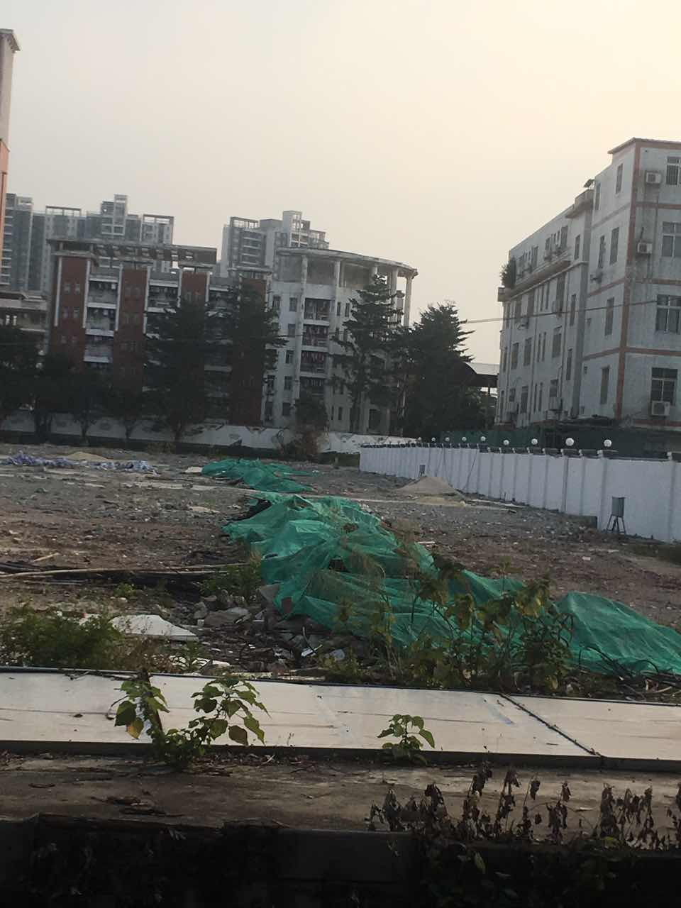

拍摄时间 | 2018年11月13日 | 拍摄地点 | 1024地块现场 | 拍摄人 | 陆艺桦
拍摄说明 | 现场碎砖渣土用绿布进行覆盖。

